- Креирање на бинарно пребарувачко стебло

#include <iostream>
#include <alloc>

typedef struct jazel{
int info;
struct jazel *llink;
struct jazel *rlink;
} steblo;

steblo* kreirajBST(int niza[], int i){
steblo *p, *root = NULL, *x, *y;
int n;
for(n = 0; n < i ; n++){
if (NULL == root){
p = (steblo *)malloc(sizeof(steblo));
p->info = niza[n];
p->llink = p->rlink = NULL;
root = p;
}
else{
p = (steblo *)malloc(sizeof(steblo));
p->info = niza[n];
x = root;
y = NULL;
while (NULL != x){
y = x;
if (p->info < x->info) x = x->llink;
else if(p->info > x->info) x = x->rlink;
else break;
}
if (p->info < y->info){
y->llink = p;
p->llink = p->rlink = NULL;
}
else if (p->info > y->info){
y->rlink = p;
p->llink = p->rlink = NULL;
}
else free(p);
}
}
return root;
}

void inorder(steblo *r)
{
if (r!=NULL)
{
inorder(r->llink);
cout << r->info<<" ";
inorder(r->rlink);
}
}

main()
{
int n=11;
int niza[11]={15,6,18,3,2,4,7,13,9,17,20};
steblo *p;

p=kreirajBST(niza, n);
inorder(p);

}

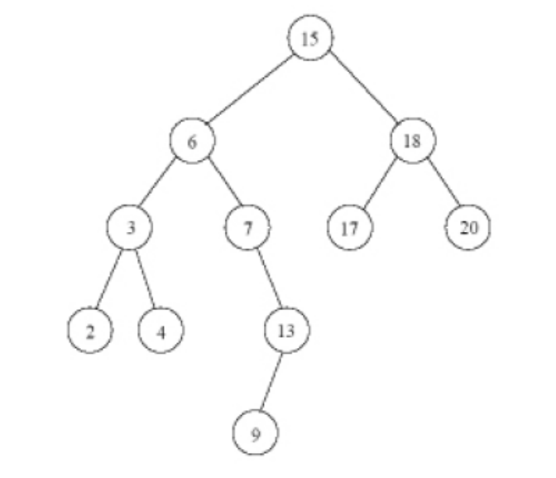
Во бинарно пребарувачко дрво елементот во секој јазел е поголем од елементите на јазлите во левото поддрво, а помал од елементите на јазлите во десното поддрво.
Во дадената програма со помош на еден for циклус го креираме
целото дрво. Напрво, го создаваме коренот на дрвото и го иницијализираме
на NULL. Проверуваме дали покажувачот кон коренот покажува кон NULL.
Доколку покажува кон NULL алоцираме меморија за коренот на дрвото и во
него ја сместуваме info вредноста на првиот елемент од низата.

Според овој елемент ќе се ориентираме каде ќе ги поставуваме новите јазли
на дрвото. Доколку веќе го имаме креирано коренот, за секој следен јазел кој
треба да се вметне во дрвото, треба да повериме дали тој ќе се наоѓа во
левото или десното подстебло на коренот. Иницијализираме еден помошен
покажувач кој ќе покажува кон коренот на дрвото. Иницијализираме уште
еден помошен покажувач кој ќе покажува на претходниот помошен
покажувач кој ќе ни служи за движење низ дрвото.
Потоа започнуваме еден while циклус кој ќе трае додека не дојдеме до
вистинското место за новиот јазел.
Доколку info вредноста на јазелот кој го сместуваме е помала од info
вредноста на јазелот од дрвото кај кој се наоѓаме во изминувањето, се
движиме лево, или десно во спротивен случај. Доколку наидеме на исти
вредности на инфо полињата за новиот јазел и тековниот во изминувањето,
само ја ослободуваме меморијата алоцирана за него.
Кога покажувачот со кој се движиме низ дрвото стигне до NULL, излегуваме
од while циклусот.
Започнуваме со истата проверка како претходно, дали info вредноста на
јазелот кој го сместуваме е помала од info вредноста на јазелот од дрвото
кај кој сме застанале и го сместуваме новиот јазел лево, или десно во
спротивен случај. Истата постапка се повторува за секој елемент од низата.
На самиот крај, како вредност која ја враќа функцијата, го враќаме
покажувачот кон коренот на дрвото. Овој покажувач го иницијализираме
уште на почетокот, со внесувањето на info вредноста за коренот на дрвото.

2.Креирање на нанижано бинарно пребарувачко дрво

#include <iostream>
#include <alloc>

typedef struct jazel{
int info;
struct jazel *llink;
struct jazel *rlink;
int rbit, lbit;
} nanizano;

nanizano* kreirajNizanoBST(int niza[], int i){
nanizano *p, *x, *vodac = NULL, *root = NULL;
int n;
p = (nanizano *)malloc(sizeof(nanizano));
p->lbit = 0; p->rbit = 1;
p->llink = p->rlink = p;
vodac = p;

for (n = 0; n < i; n++){
if (NULL == root){
p = (nanizano *)malloc(sizeof(nanizano));
p->info = niza[n];
p->lbit = 0; p->rbit = 0;
p->llink = p->rlink = vodac;
root = p;
vodac->rlink = root;
}
else{
p = (nanizano *)malloc(sizeof(nanizano));
p->info = niza[n];
x = root;
while ((x->lbit == 1) || (x->rbit == 1)){
if (p->info < x->info){
if (x->lbit == 1) x = x->llink;
else break;
}
else if (p->info > x->info){
if (x->rbit == 1) x = x->rlink;
else break;
}
else break;
}
if (p->info < x->info){
p->llink = x->llink; p->lbit = 0;
x->llink = p; x->lbit = 1;
p->rlink = x; p->rbit = 0;
}
else if (p->info > x->info){
p->rlink = x->rlink; p->rbit = 0;
x->rlink = p; x->rbit = 1;
p->llink = x; p->lbit = 0;
}
else free(p);
}
}
return vodac;
}

nanizano * sled(nanizano* p) {
if (p->rbit==0) //ako na desno e niska sme go nasle, naslednikot
return p->rlink;
p=p->rlink; //vo sprotivno odi na desno od p
while(p->lbit==1) //ako e vrska
p=p->llink; //odi na levo se dodeka ima vrski
return p; //vrati go naslednikot na p
}

int inorderNizano(nanizano *v){
nanizano *p = v->rlink, *sled(nanizano *);
while (p->lbit == 1)
p = p->llink;
cout << p->info <<" ";
while (p->rlink != v){
p = sled(p);
cout << p->info <<" ";
}
return 0;
}

main()
{
int n=11;
int niza[11]={15,6,18,3,2,4,7,13,20,9,17};
nanizano *p;

p=kreirajNizanoBST(niza, n);
inorderNizano(p);

}

Функцијата како аргументи прима поле со int вредности и бројот на
елементите во истата низа. Најпрво алоцираме меморија за водачот на
инордер нанижаното стебло. Тој водач се разликува од другите јазли затоа
што не содржи никаква вредност во info полето и десниот покажувач
покажува кон самиот јазел. Дефинираме уште еден покажувач и го
иницијализираме на новокреираниот јазел и тој ќе го чуваме како покажувач
кон коренот, односно вредноста која треба да ја врати функцијата.
Започнуваме со еден главен for циклус, во кој ке ги изминеме сите елементи
од влезната низа. На почетокот на функцијата не треба да се изостави
декларацијата на уште еден покажувач кој ќе покажува кон NULL и ќе ни
овозможи да го сместиме коренот на дрвото. Тоа го правиме со првата if
проверка. Откако ќе го сместиме коренот на дрвото, започнуваме еден else
циклус кој соодветствува на if проверката за коренот. Тоа значи дека веќе
имаме корен на дрвото и дека треба да ги внесеме останатите јазли. Со
помош на уште еден помошен покажувач се “шетаме” низ дрвото во секое
изминување (за секој нов елемент од низата) секогаш започнувајќи од
коренот. Вршиме проверки дали вредноста во инфо полето на тековниот
јазел е помала од вредноста на тековниот елемент од низата (во овој случај
одиме лево) или дали вредноста во инфо полето на тековниот јазел е
поголема од вредноста на тековниот елемент од низата (во овој случај
одиме десно). Доколку овие две вредности се исти, излегуваме од while
циклусот. Во секој чекор, кога завршуваме со проверката, повторно како
претходно правиме споредба на info вредностите. Во однос на исполнетиот
услов, го сместуваме новиот јазел од левата или десната страна. Сега,
бидејќи станува збор за инордер нанижано стебло, треба да внимаваме
како ги поставуваме покажувачите на новиот јазел бидејќи сега освен врски,
имаме и нишки. Новиот јазел секогаш е лист и има две нишки наместо врски.
Ова значи дека вредностите lbit и rbit треба да се сетираат на 0 и дека
левиот покажувач на јазелот треба да покажува на неговиот јазел
претходник во инордер изминување, u1072 à десниот покажувач на јазелот треба
да покажува на неговиот јазел следбеник во инордер изминување на дрвото.
Една од lbit или rbit вредностите на јазелот кон кој го спојуваме новиот јазел
треба да се сетира на 1, во зависност од тоа дали новиот јазел го
сместуваме од неговата лева или десна страна. Доколку во претходната
проверка сме излегле од while циклусот поради исти вресности во info
полињата, во оваа проверка само ја ослободуваме меморијата алоцирана
за новиот јазел.

